TIẾT CHÀO CỜ ĐẦU TUẦN: NHỮNG CÂU CHUYỆN ĐẸP VÀ NIỀM VUI LAN TỎA

Tác giả: Phạm Thị Xuân Trinh
Sáng nay, dưới ánh nắng dịu dàng của buổi lễ chào cờ đầu tuần, thầy và trò trường chúng ta đã cùng trải qua những giây phút thật sự lắng đọng và tự hào.

Câu chuyện nhỏ bên chổi dừa và sân trường sạch bóng
Mở đầu buổi lễ là bài phát biểu đầy cảm xúc của đại diện học sinh lớp 3/1. Không phải những điều xa xôi, bạn nhỏ đã chia sẻ về một hình ảnh vô cùng thân thuộc nhưng đầy trân quý: Cô Hiệu trưởng kính yêu hằng ngày vẫn lặng lẽ cùng chiếc chổi dừa quét dọn những lá rụng, giữ cho sân trường luôn xanh - sạch - đẹp.
Hành động giản dị ấy của cô không chỉ là bài học thực tế nhất về tình yêu lao động mà còn truyền cảm hứng mạnh mẽ đến mỗi học sinh về ý thức giữ gìn vệ sinh chung, cùng nhau xây dựng ngôi nhà thứ hai của mình thêm sạch đẹp.

Chúc mừng thành tích toàn quốc về An toàn giao thông
Hòa chung niềm vui đó, nhà trường vô cùng tự hào tuyên dương em Trần Nguyễn Khánh Ngọc- lớp 4/4 với thành tích xuất sắc: Đạt giải Khuyến khích cấp Quốc gia trong cuộc thi tìm hiểu về An toàn giao thông.
Đây là thành quả của sự nỗ lực, ham học hỏi và ý thức chấp hành luật lệ giao thông tuyệt vời của các em. Giải thưởng này không chỉ mang lại vinh dự cho lớp 4/4 mà còn là động lực để phong trào "Cổng trường an toàn" của chúng ta ngày càng phát triển vững mạnh.
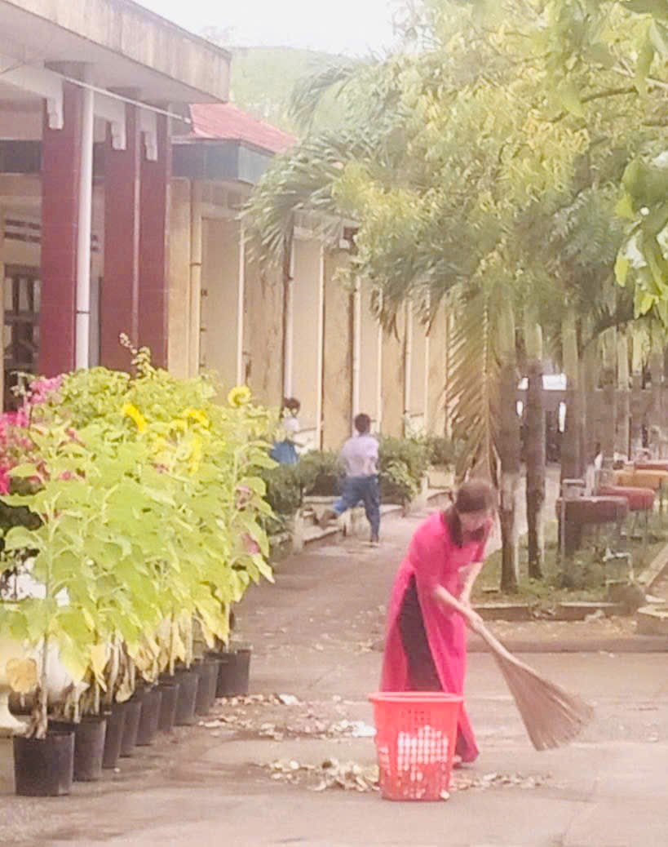
Hy vọng những tấm gương sáng và những tin vui đầu tuần này sẽ là nguồn năng lượng tích cực để các thầy cô giáo và các em học sinh bước vào một tuần học tập, làm việc thật hiệu quả và tràn đầy hứng khởi!

Hình ảnh cô Hiệu trường hằng ngày quét lá rụng quá nhiều để kịp cho sân trường sạch sẽ mỗi ngày

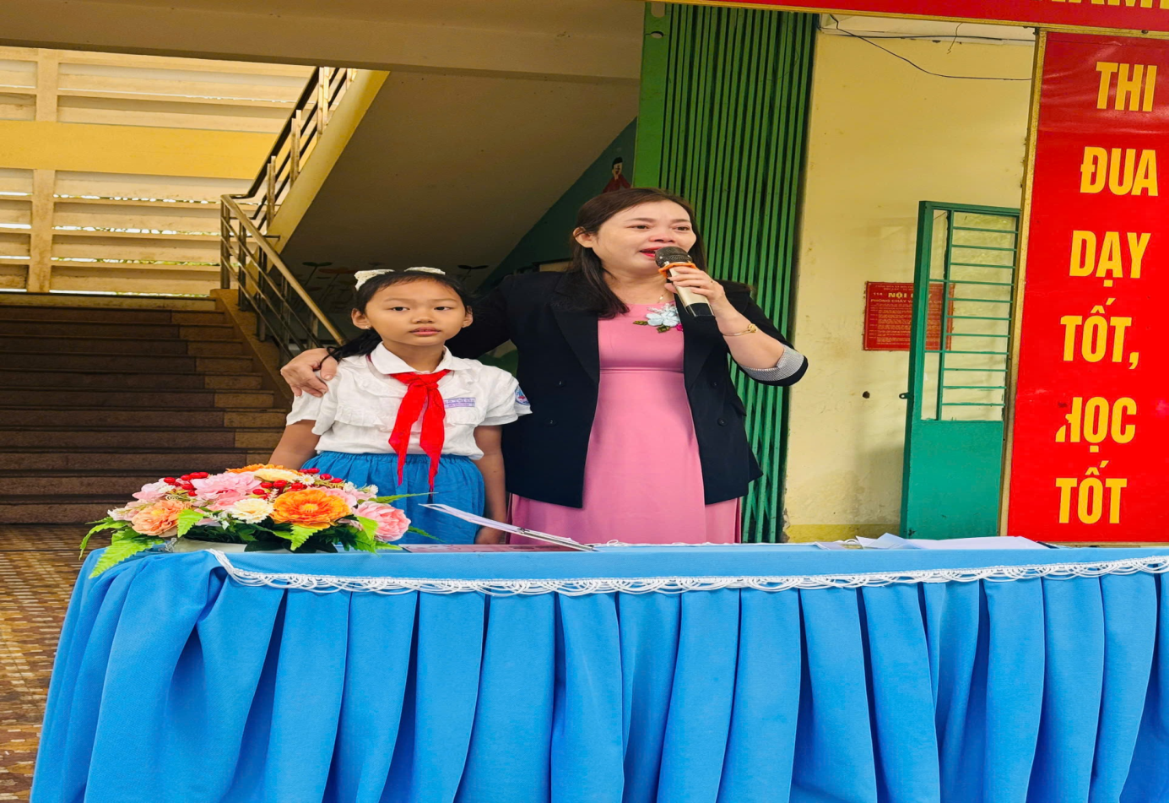
Hình ảnh cô Hiệu trưởng xúc động chia sẻ khi nghe câu chuyện của lớp 3/1 nói về cô, có quá nhiều tình cảm và hình ảnh đẹp. Cô sẽ cố gắng, nỗ lực hơn nữa để yêu thương tất cả các em học sinh, để các em có một môi trường học tập vui tươi, lành mạnh.

Dưới đây là bài phát biểu của em Đỗ Bảo Trân, lớp trưởng lớp 3/1 phát biểu về Tấm gương sáng giữa ngôi trường mang tên người nữ anh hùng Võ Thị Sáu
"Trường em ngập nắng vàng ươm,
Có cô Hiệu trưởng tình thương đong đầy.
Nụ cười hiền dịu đâu đây,
Dìu dắt chúng em mỗi ngày lớn khôn."
Kính thưa quý thầy cô giáo, cùng toàn thể các anh chị và các bạn học sinh thân mến!
Hôm nay, trong không khí trang nghiêm và rực rỡ nắng vàng của buổi lễ chào cờ đầu tuần, em cảm thấy vô cùng vinh dự và tự hào khi được đứng ở đây, thay mặt cho các bạn học sinh kể về một tấm gương "Người tốt, việc tốt" ngay tại chính ngôi trường Tiểu học Võ Thị Sáu thân yêu của chúng ta.
Kính thưa thầy cô và các bạn, khi nhắc đến danh hiệu "Người tốt, việc tốt", chúng ta thường nghĩ đến những anh hùng làm nên những điều lớn lao, kì vĩ. Nhưng trong mắt một đứa học trò lớp 3 như em, người tốt, việc tốt lại bắt nguồn từ những hành động vô cùng giản dị, mộc mạc và ấm áp mỗi ngày. Và tấm gương sáng ấy, không ai khác, chính là cô Hiệu trưởng kính yêu của chúng ta – cô Nguyễn Thị Kim Tuyến.
Có lẽ, không chỉ riêng em mà tất cả các bạn học sinh trường Tiểu học Võ Thị Sáu, xã Núi Thành đều đã quá quen thuộc với dáng hình tất bật mà hiền hậu của cô. Không giống như tưởng tượng của nhiều người về một vị Hiệu trưởng nghiêm khắc, chỉ ngồi trong phòng làm việc, cô Tuyến của chúng em luôn là người có mặt sớm nhất trường và về muộn nhất nhì. Mỗi buổi sáng sớm, hình ảnh thân quen nhất chào đón chúng em chính là cô đứng ở sân trường. Cô ân cần nhắc nhở bạn này chỉnh lại chiếc khăn quàng đỏ cho ngay ngắn, khen ngợi bạn kia hôm nay đi học ngoan.
Cô không chỉ dạy chúng em bằng lời nói, mà cô dạy chúng em bằng chính những hành động thiết thực của mình. Chắc hẳn nhiều bạn ở đây đã từng nhìn thấy cô Hiệu trưởng quét rác trên sâ trường. Cô không nề hà mệt nhọc, tự tay quét dọn từng chiếc lá khô, từng mẩu giấy vụn để trả lại khoảng sân sạch sẽ, tinh tươm cho chúng em vui chơi trước giờ vào lớp. Giọt mồ hôi lăn trên trán cô dưới ánh nắng ban mai đã dạy cho chúng em bài học quý giá nhất về lòng yêu lao động và ý thức giữ gìn ngôi trường sạch đẹp, mà không cần đến bất kỳ lời giảng dài dòng nào. Chỉ bằng một việc làm lặng lẽ mỗi sớm mai, cô đã gieo vào lòng những cô cậu học trò nhỏ chúng em sự biết ơn và ý thức tự giác nhặt rác, bỏ đúng nơi quy định. Nhờ có bàn tay chăm chút của cô và các thầy cô giáo, trường Tiểu học Võ Thị Sáu của chúng ta lúc nào cũng xanh – sạch – đẹp, những luống hoa luôn khoe sắc rực rỡ, mang lại một không gian học tập thật tuyệt vời.
Không chỉ là một người thầy mẫu mực trong công việc, cô Tuyến còn giống như một người mẹ hiền thứ hai của chúng em. Mỗi giờ ra chơi hay lúc tan trường, cô thường đi dạo quanh các lớp học, nở nụ cười thật tươi và hỏi thăm chúng em hôm nay đi học có vui không, trưa nay ăn cơm có ngon miệng không. Ánh mắt hiền từ của cô lúc nào cũng ánh lên tình yêu thương vô bờ bến dành cho đàn con thơ dại. Cô luôn âm thầm quan tâm và mong muốn mang đến cho chúng em một môi trường học tập vui vẻ, an toàn nhất.
Kính thưa quý thầy cô và các bạn,
Ngôi trường của chúng ta vinh dự được mang tên người nữ anh hùng lực lượng vũ trang nhân dân Võ Thị Sáu. Và em tin rằng, bằng tấm lòng nhiệt huyết, sự tận tâm với nghề và tình yêu thương con trẻ vô bờ bến, cô Hiệu trưởng Nguyễn Thị Kim Tuyến chính là một bông hoa việc tốt rực rỡ nhất, tô điểm thêm cho truyền thống tự hào của trường chúng ta trên mảnh đất Núi Thành thân thương này.
Câu chuyện về cô nhắc nhở em và các bạn rằng: Việc tốt không phải là điều gì quá xa xôi, việc tốt là biết yêu thương, biết sẻ chia và có trách nhiệm với những điều nhỏ bé xung quanh mình.
Thay mặt cho toàn thể học sinh, em xin gửi lời tri ân sâu sắc nhất đến cô Tuyến cùng tất cả các thầy cô giáo. Chúng em xin hứa sẽ luôn chăm ngoan, học giỏi, vâng lời thầy cô, xứng đáng là cháu ngoan Bác Hồ, là học sinh của trường Tiểu học Võ Thị Sáu.
Cuối cùng, em xin kính chúc quý thầy cô giáo một tuần mới dồi dào sức khoẻ và tràn đầy nhiệt huyết. Chúc toàn thể các bạn học sinh chúng ta mỗi ngày đến trường đều là một ngày vui, luôn biết yêu thương, chia sẻ và làm thêm được nhiều việc tốt, để vườn hoa việc tốt của trường mình ngày càng rực rỡ sắc màu.
Em xin trân trọng cảm ơn!

